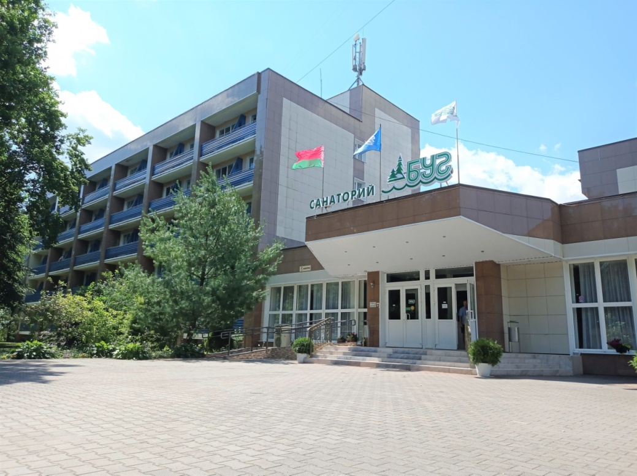

Санаторий «Буг»

Брестская область, Жабинковский район

Санаторий «Буг» расположен в урочище «Сосновый Бор» на живописном берегу реки Муховец в экологически чистом районе в 30 км от г. Бреста. Территория санатория расположена в пределах Брестского Полесья.

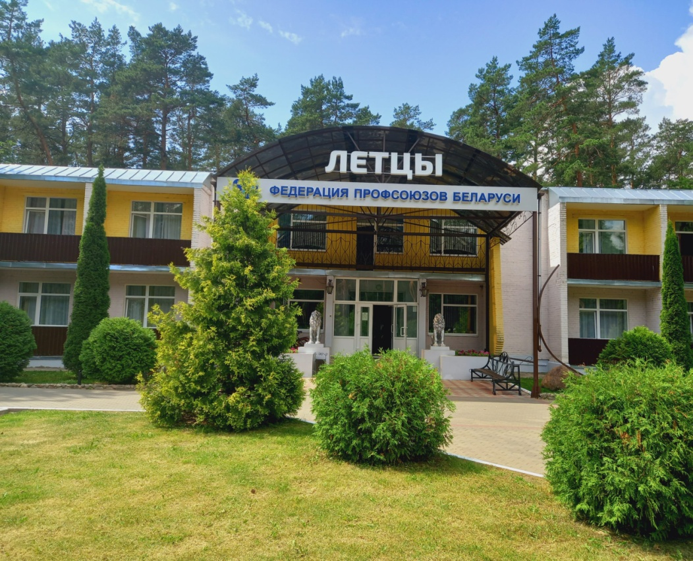

Санаторий «Лётцы»

Витебская область, Витебский район, д. Малые Лётцы

Санаторий располагает четырьмя уникальными минеральными источниками, которые широко используются для ванн, орошений, ингаляций, питья, и других лечебных процедур. Санаторий Лётцы расположен в 18 км от г. Витебска в сосновом бору на берегу живописного озера Шевино в 3 км. от реки западная Двина.

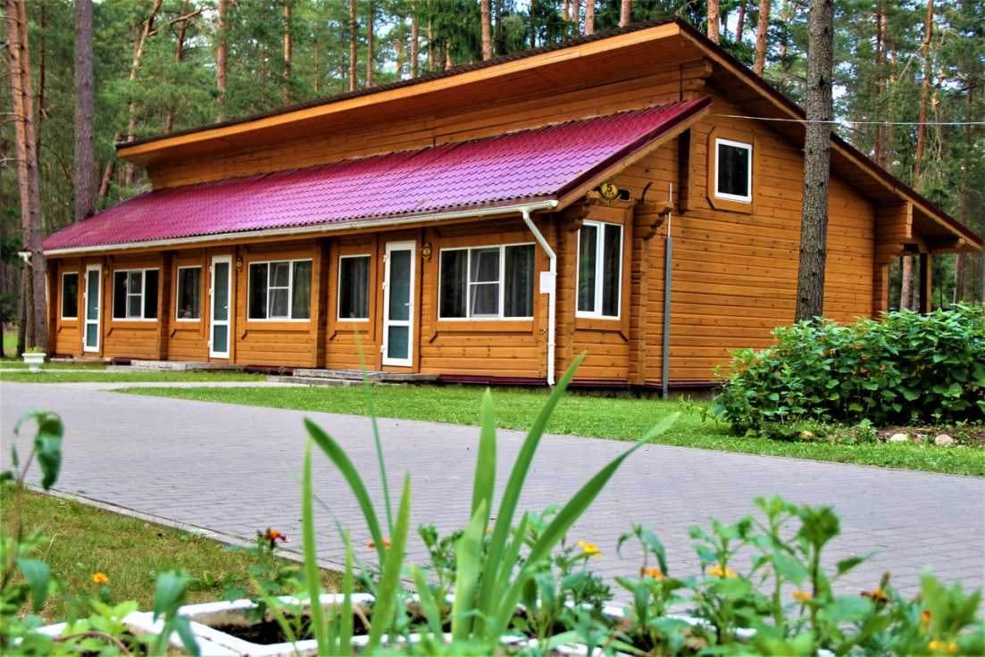

Санаторий «Лесные озёра»

Витебская обл., Ушачский р-н, дер. Вашково

Санаторий «Лесные озёра» расположен в сосновом лесу в окружении озёр Долгое и Барковщина, в Ушачском районе Витебской области, в 50 км от г. Полоцка и 130 км от г. Витебска.

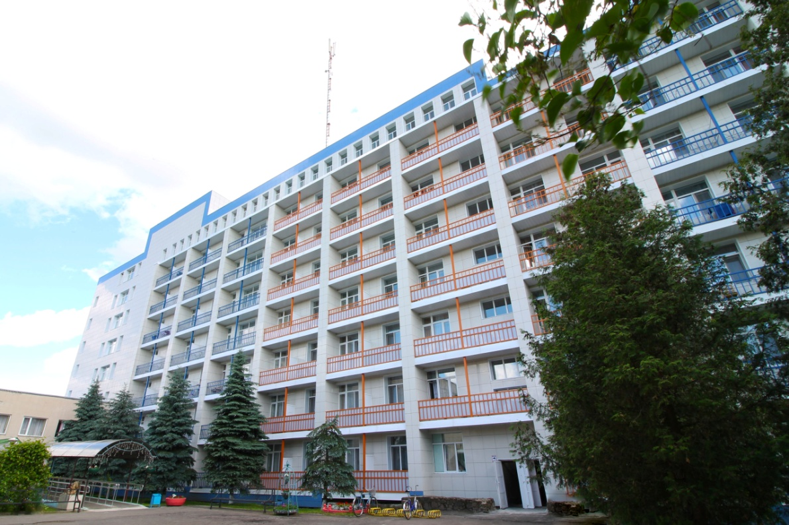

Санаторий «Приднепровский»

Гомельская область, Рогачевский район, п. Приднепровский

Санаторий «Приднепровский» - один из крупнейших бальнеогрязевых и климатических курортов Беларуси, расположен на берегу реки Днепр в лесном массиве.

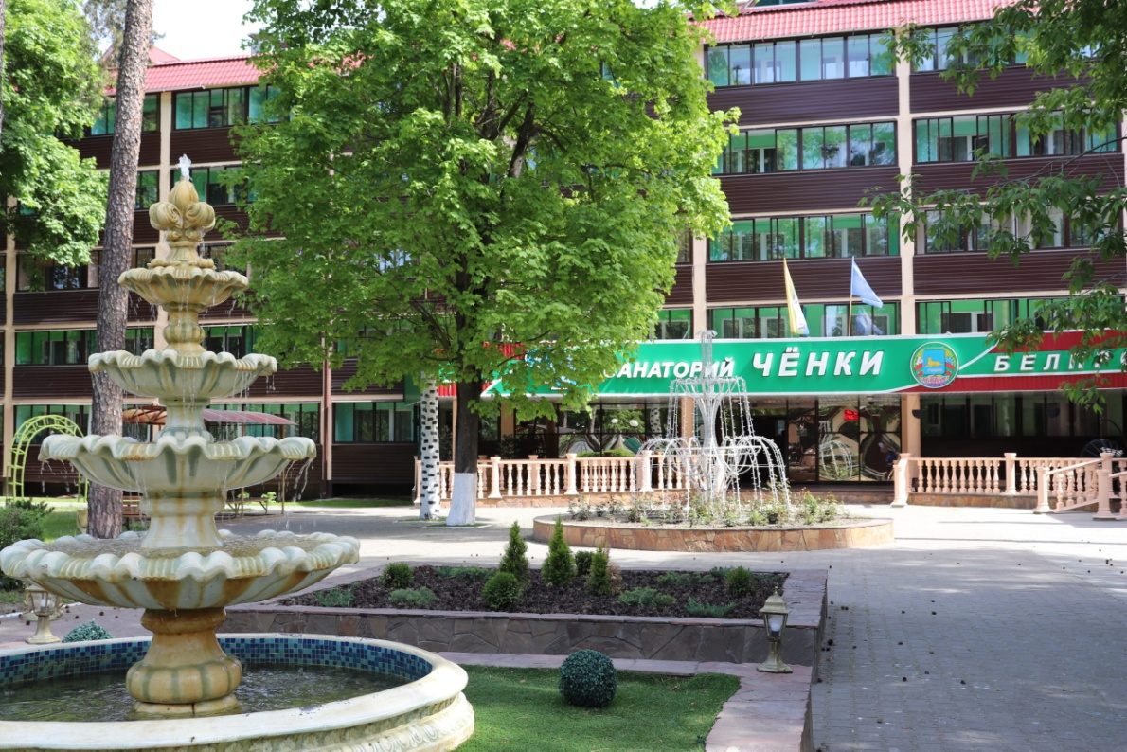

Санаторий «Чёнки»

Гомельская обл., Гомельский район, п. Ченки

Санаторий «Чёнки» расположен в 3 км от г. Гомель, в живописной местности в окружении массивов хвойного леса и дубовых рощ, на берегу реки Сож.

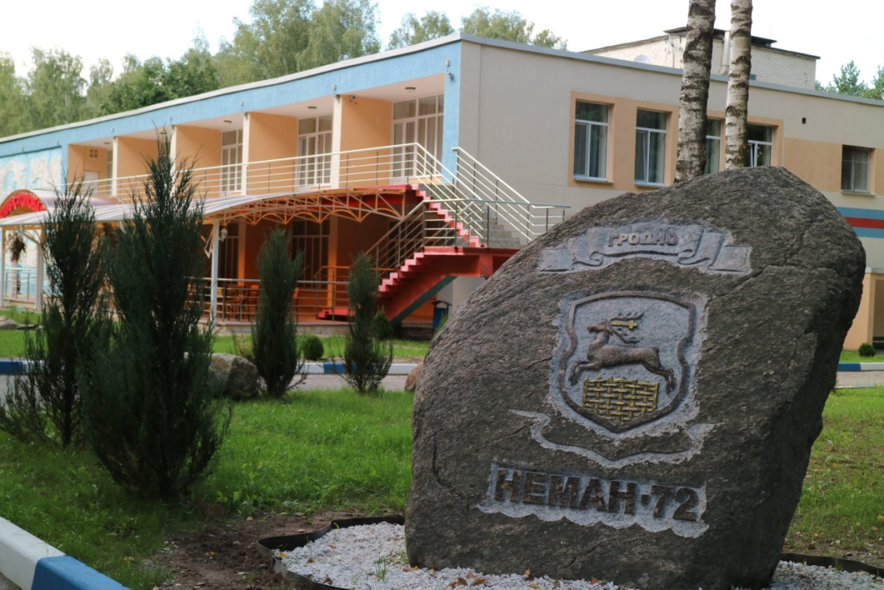

Санаторий «Неман-72»

г. Гродно

Санаторий «Нёман-72» расположен в уникальной природной биосистеме, которая представлена дубовыми и березовыми рощами, сосновым бором.

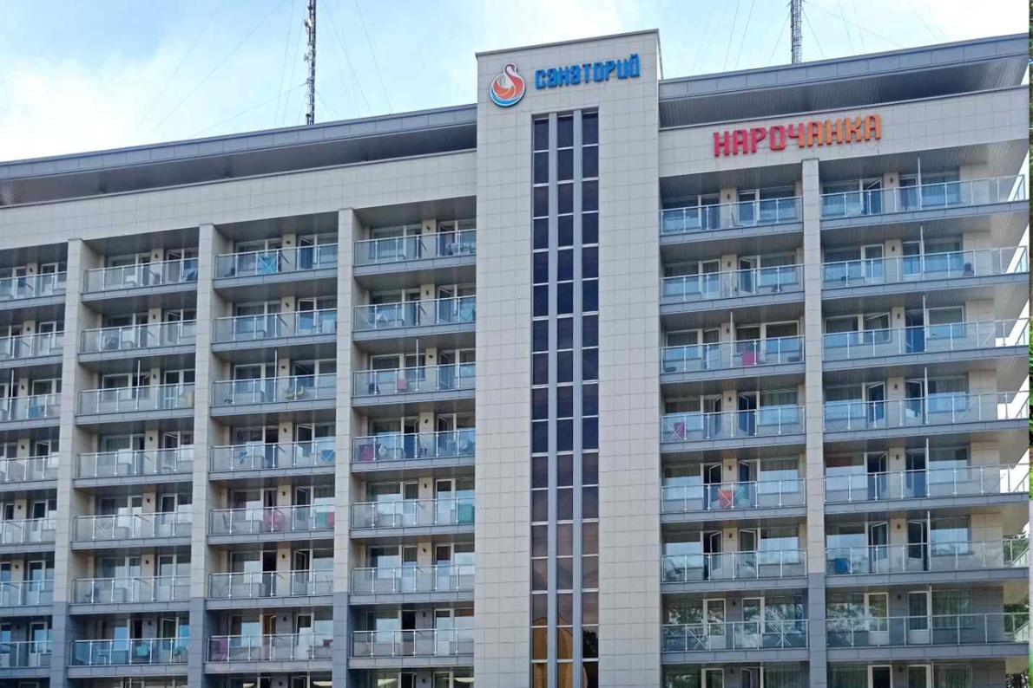

Санаторий «Нарочанка»

Минская обл., Мядельский р-н, поселок Нарочь,

Санаторий «Нарочанка» расположен в одном из красивейших уголков страны – на берегу живописного озера Нарочь, среди сосновых лесов.

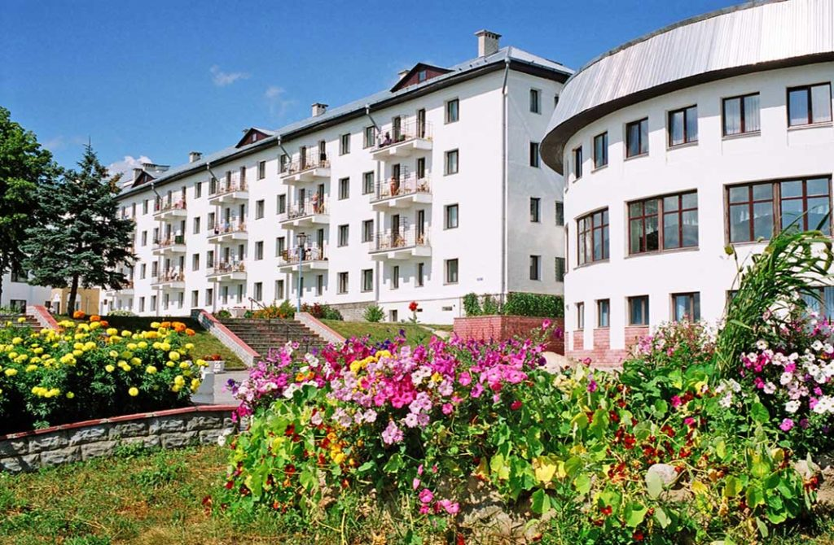

Санаторий «Нарочь»

Минская обл., Мядельский р-н, поселок Нарочь

Санаторий «Нарочь» находится в центре курортного поселка в 20 м от прибрежной полосы голубой жемчужины Беларуси, в 120 км от г. Минска.

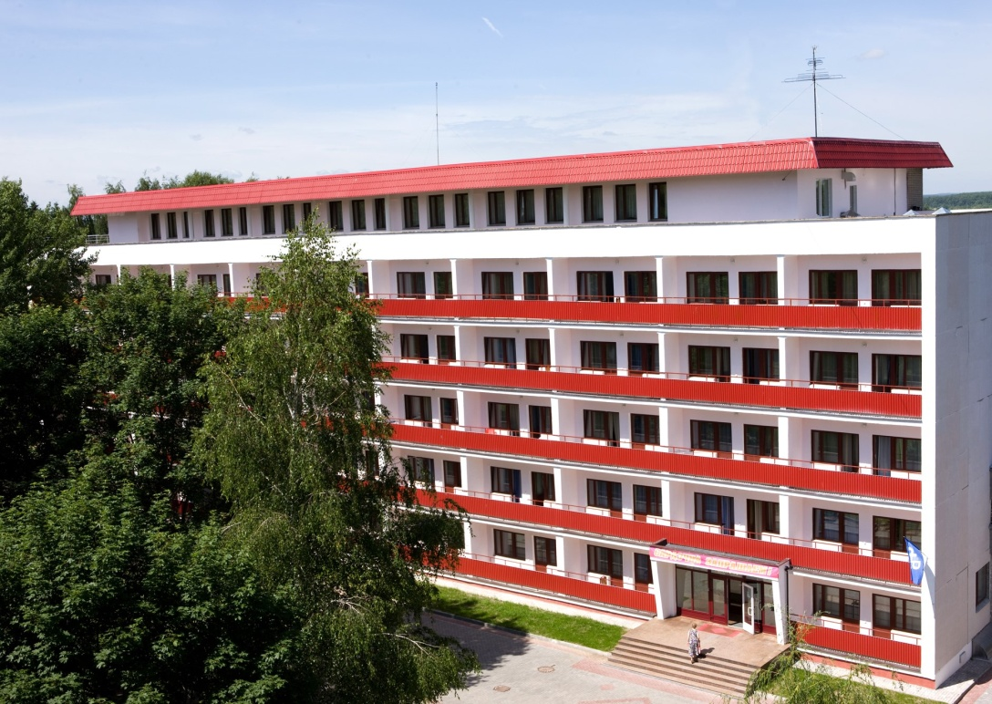

Санаторий «Криница»

Минская обл., Минский р-н, а.г. Ждановичи

Одна из старейших здравниц в Республике Беларусь, санаторий «Криница» расположен на курорте республиканского значения Ждановичи на берегу красивого водоема, всего в 1 км от г. Минска.

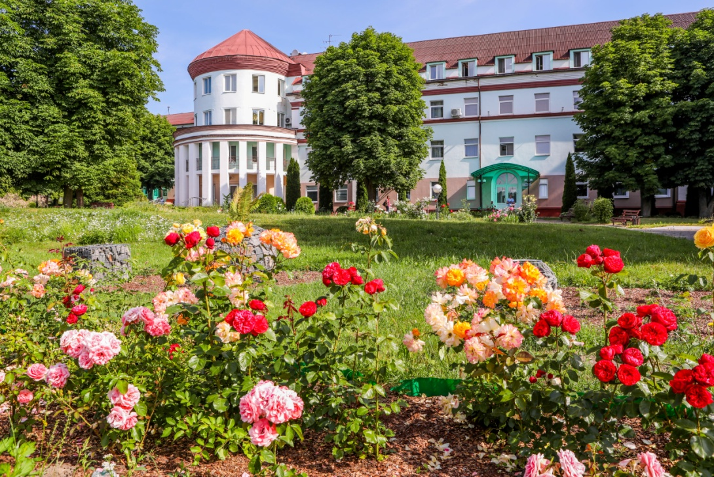

Санаторий «Белорусочка»

Минская область., а/г Ждановичи

Санаторий «Белорусочка» расположен в экологически чистой зоне среди хвойно-березового леса на берегу водохранилища Дрозды.

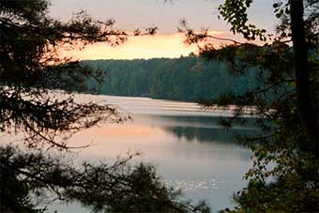

Детский санаторий «Свислочь»

Могилевская обл., Осиповичский р-н, аг. Свислочь

Санаторий для детей и родителей с детьми «Детский санаторий «Свислочь» расположен на юго-западе Могилевской обл. в 130 км от Минска ...

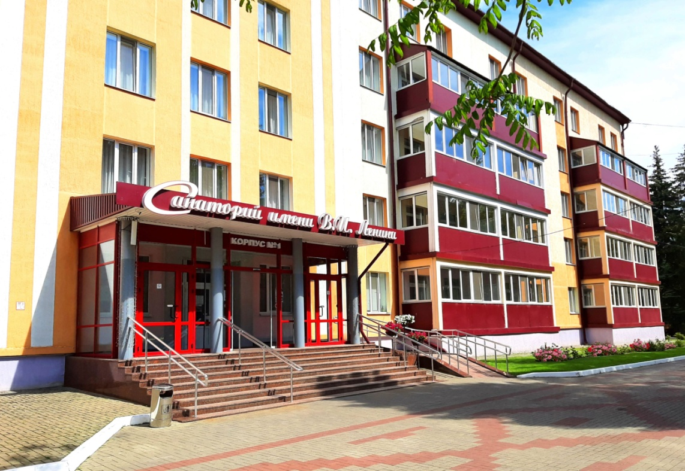

Санаторий «Имени В.И. Ленина»

Могилевская область, г. Бобруйск

Санаторий имени В.И. Ленина - одна из старейших здравниц Беларуси, располагается в лесопарковой зоне на правом берегу реки Березина, в черте г. Бобруйска.